Web开发实践迷你项目

界面如下：

点击左侧导航的“自定义”按钮，转到创建自定义的窗口，窗口中列出我们之前创建的定义作品略缩图。

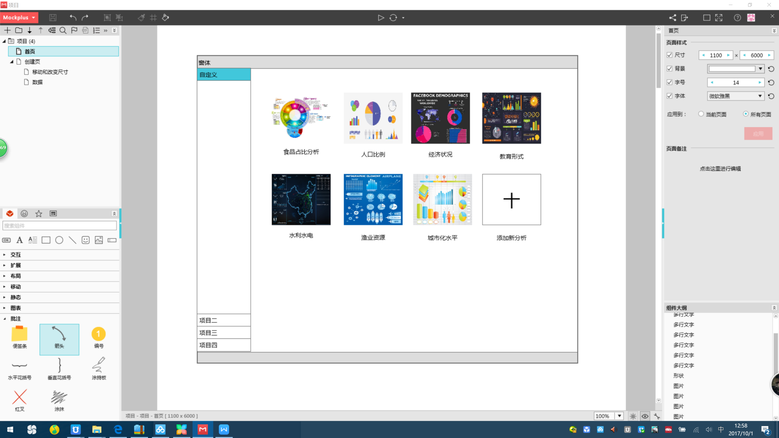

1. 点击十字加号的”添加分析”图标，输入创建的名称，点击确定，转到创建报表页面：

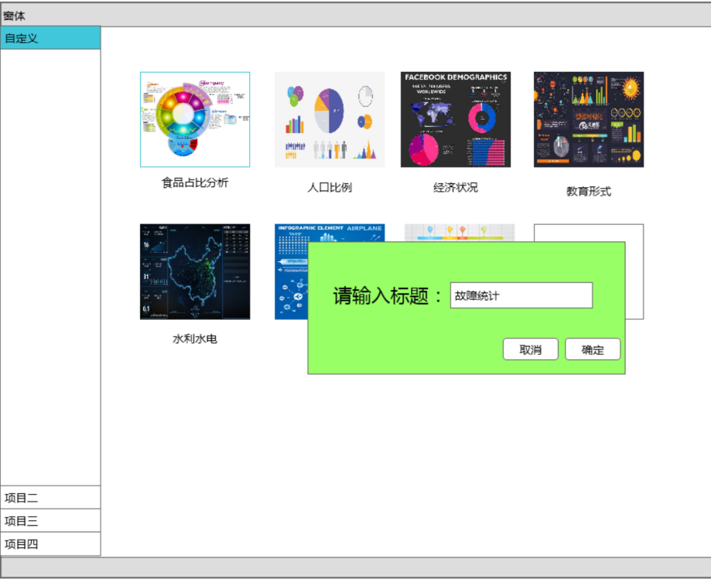

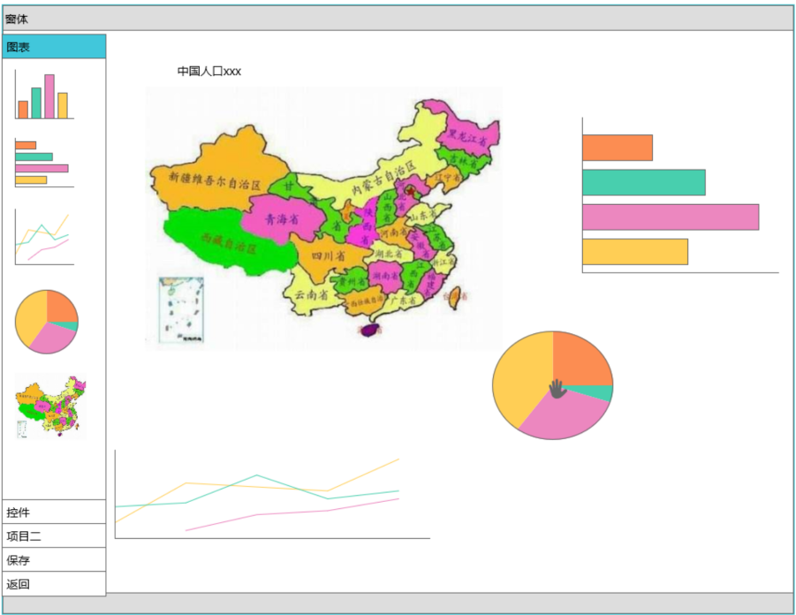

右侧是图表选择器，右边是编辑区，鼠标按住右侧其中一个图表，拖到编辑区放开即可在编辑区创建一个对应的图表。

3、鼠标按住图表可以在编辑区内移动位置，在做小角拖拽可以改变尺寸。

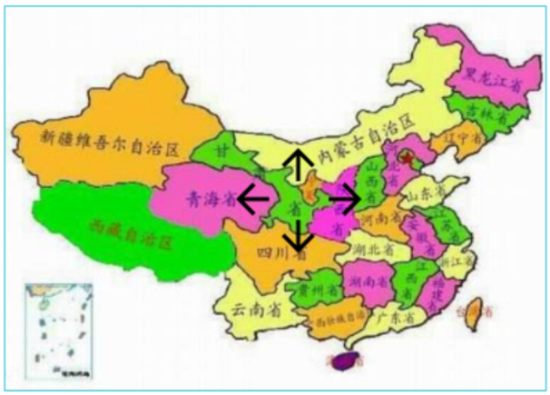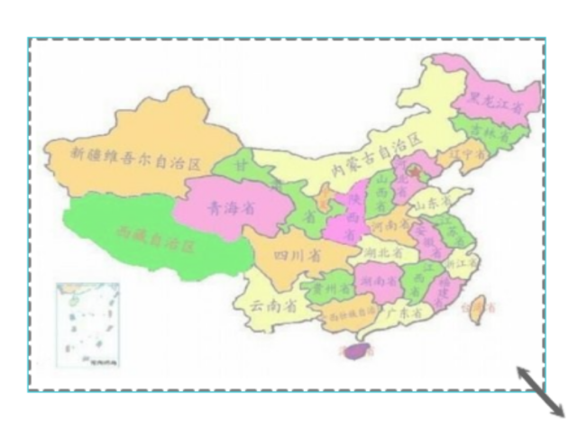

1. 数据绑定：右边有个属性框，刚才上面的是隐藏起来的情况（点击下图的三角就可以收回去），可以点出来，选中不同的图表，右边就显示对应图表的属性。属性里面可以填写标题，副标题等。

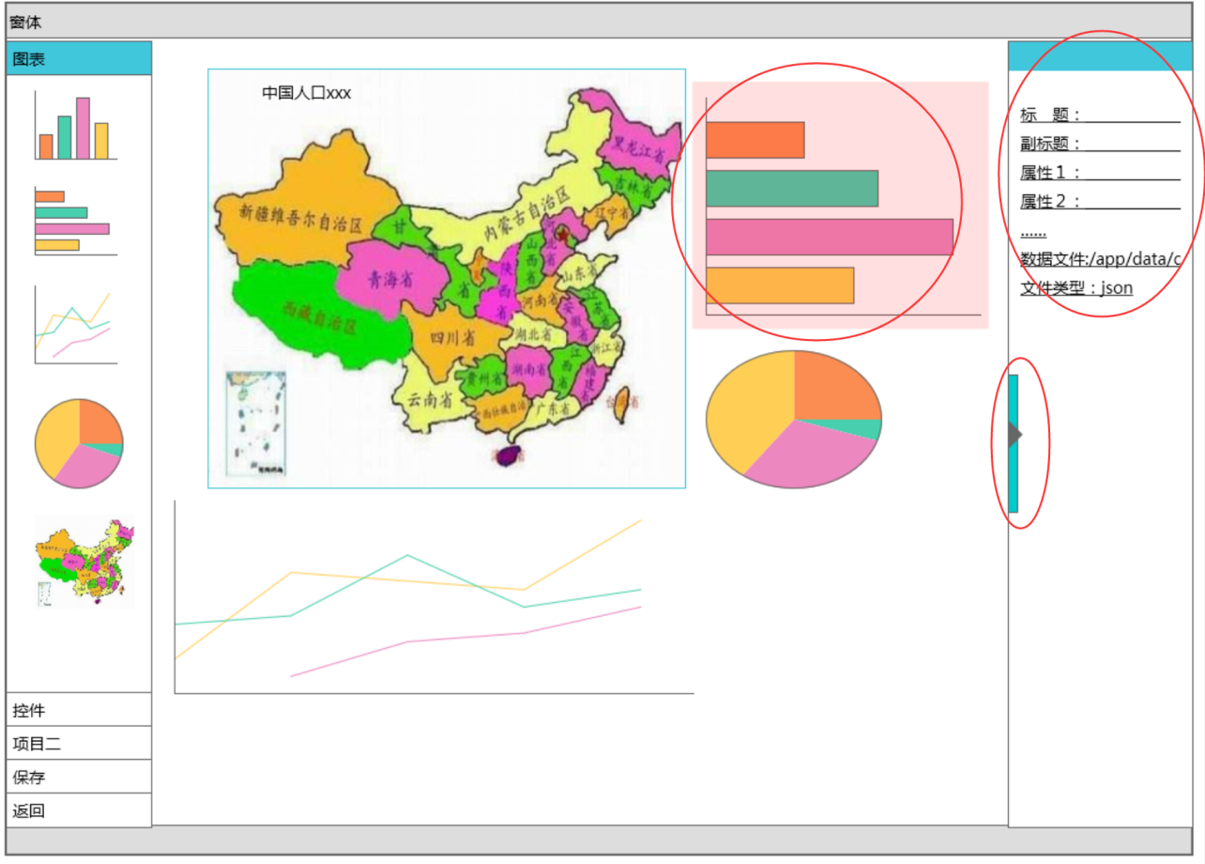

数据文件夹，就是json数据，因为我们动态添加的其实都是模板，只有初始演示数据。想要表示真实的数据，就需要ajax获取json文件的数据。

例如：

数据文件test.json：

 JSON Code

|  |  |  |
| --- | --- | --- |
| 1 2 3 4 5 6 7 8 9 10 11 12 13 14 15 16 17 18 19 |  | {     "title":"故障计数",          "data":[                  {"value":200, "name":"通信故障"},                  {"value":290, "name":"开关故障"},                  {"value":334, "name":"保险丝故障"},                  {"value":235, "name":"齿轮故障"},                  {"value":1948, "name":"电压故障"}   ] } |

模板html&js代码：

 JavaScript Code

|  |  |  |
| --- | --- | --- |
| 1 2 3 4 5 6 7 8 9 10 11 12 13 14 15 16 17 18 19 20 21 22 23 24 25 26 27 28 29 30 31 32 33 34 35 36 37 38 39 40 41 42 43 44 45 46 47 48 49 50 51 52 53 54 55 56 57 58 59 60 61 62 63 64 65 66 67 68 69 70 71 72 73 74 75 76 77 78 79 80 81 82 83 84 85 86 87 88 89 90 91 92 93 94 95 96 97 98 99 100 101 102 103 104 105 106 107 108 109 110 111 112 113 114 115 116 117 118 119 120 121 122 123 124 125 126 127 128 129 130 131 132 133 134 135 136 137 138 139 140 141 142 143 144 145 146 147 148 149 150 151 152 153 154 155 156 157 158 159 160 161 162 163 164 165 166 167 168 169 170 171 172 173 |  | <!DOCTYPE html>  <html style="height: 100%; "><!--页面切换加载时的背景色-->      <head>      <meta charset="UTF-8">         <title>pie</title>         <!-- 客户端用web brower控件访问，默认用的IE内核是7，所以需告诉web brower用8内核 -->         <meta http-equiv="X-UA-Compatible" content="IE=8" />  </head>  <body >       <!-- 为ECharts准备一个具备大小（宽高）的Dom -->      <div id="main" style="height:800px"></div>    </body>  </html>  <!-- ECharts单文件引入 -->         <script src="../../js/echarts.min.js"></script>          <script src="../../js/jquery.min.js"></script>                <script type="text/javascript">               var showData = {              "title":"标题",          "data":[                  {"value":1, "name":"占比1"},                  {"value":2, "name":"占比2"},                  {"value":4, "name":"占比3"},                  {"value":2, "name":"占比4"},                  {"value":6, "name":"占比5"}   ] }                 $(document).ready(function() {          $.getJSON("../../data/test.json", function(object) {                          showData = object;                      drawChart(showData);          },drawChart(showData)); //找不到数据就执行默认的     })      var drawChart= function(object) {     var option = {      backgroundColor: 'rgba(0,0,0,0)',      title : {          text: object.title,         x:'center'      },      toolbox: {          show : true,          feature : {              mark : {show: true},              dataView : {show: true, readOnly: false},              magicType : {                  show: true,                   type: ['pie', 'funnel'],                  option: {                      funnel: {                          x: '50%',                          width: '100%',                          funnelAlign: 'left',                          max: 1548                      }                  }              },              restore : {show: true},              saveAsImage : {show: true}          }      },      calculable : true,      series : [          {              name:'访问来源',              type:'pie',              radius : '55%',              center: ['50%', '60%'],              data:object.data          }      ]  };           var w=window.innerWidth || document.documentElement.clientWidth || document.body.clientWidth;  var h=window.innerHeight || document.documentElement.clientHeight || document.body.clientHeight;   $("#main")[0].style.height=h + "px";             // 基于准备好的dom，初始化echarts图表      var myChart = echarts.init(document.getElementById('main'));                     // 为echarts对象加载数据           myChart.setOption(option);            }       </script> |

1，点击保存，就在自定义界面多了一个分析按钮。点击就能到我们的创建的页面

